Eindhovenstraat 11
0000
Willemstad
Curaçao
T: +31 6 42250867

IND-unit Caribisch Nederland
DATUM
Aanvraag Verklaring toelating van rechtswege
Deze brief dient om NAAM EN ACHTERNAAM van DATUM – DATUM uit te nodigen voor een stage namens de organisatie De Kracht van Sport, ZIJN/HAAR verblijfplaats zal zijn:
Eindhovenstraat 11
0000
Willemstad
Curaçao
Tijdens ZIJN/HAAR verblijf op Curaçao zal VOORNAAM ZIJN/HAAR hele verblijf op deze locatie zijn.
We zullen ervoor zorgen dat NAAM voldoet aan de Curaçaose immigratie en wetten voorafgaand aan ZIJN/HAAR aankomst en tijdens ZIJN/HAAR verblijf op Curaçao.
We zouden het op prijs stellen als u hem zou kunnen helpen bij het verkrijgen van de Verklaring van Rechtswege voor zijn stage. Aarzel niet om contact met mij op te nemen als u verdere vragen heeft.

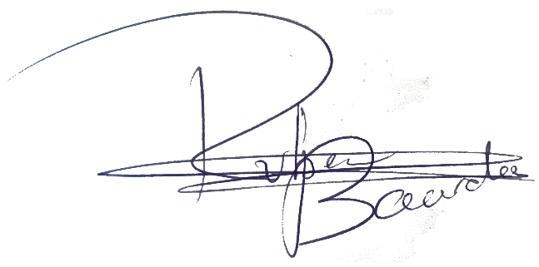
Bedankt voor uw tijd,

Ruben Baarda
Email: rbaarda@dekrachtvansport.nl

